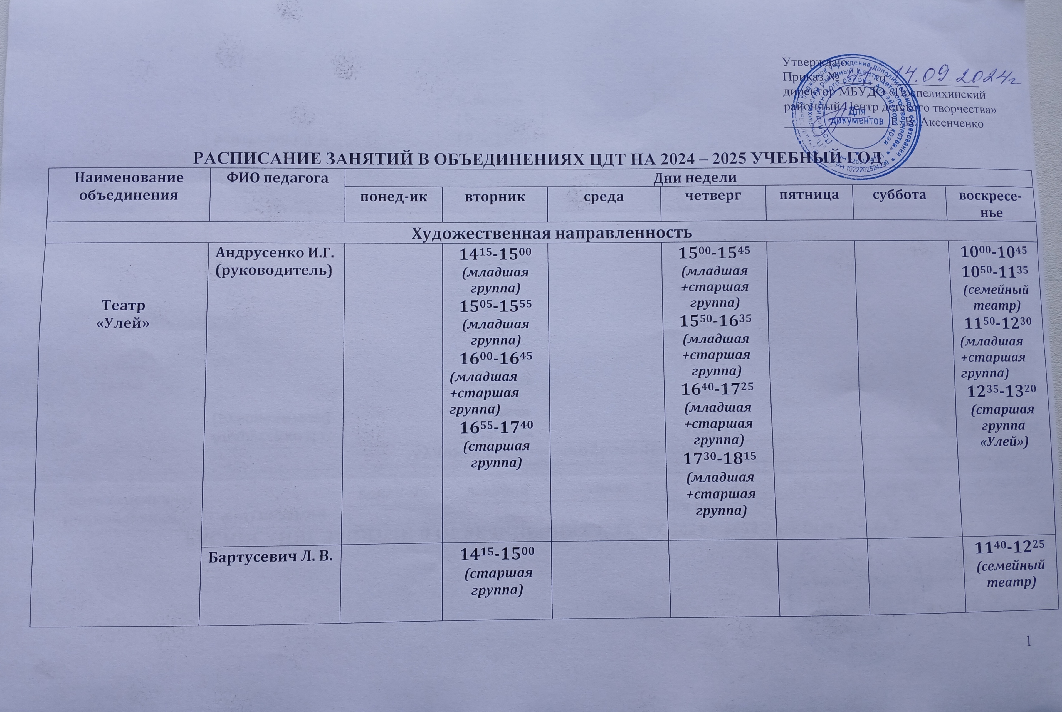

 | Киселёва А.С. |  | 16⁰⁰-16⁴⁵  16⁵⁵-17⁴⁰
Хореографический ансамбль «Серпантин»  на базе Мамонтовского КДЦ | Корбмахер Н. М. | 12³⁰-13¹⁰  13²⁰-14⁰⁰  (группа 1) | 15⁰⁰-15⁴⁰  15⁵⁰-16³⁰  16⁴⁰-17²⁰  (группа 3) | 12³⁰-13¹⁰  13²⁰-14⁰⁰  (группа 2) | 15⁰⁰-15⁴⁰  15⁵⁰-16³⁰  16⁴⁰-17²⁰  (группа 3) |  | 12³⁰-13¹⁰  13²⁰-14⁰⁰  (группа 2)
Ансамбль народного танца «Улыбка» | Гончарова Н. Ю. | 16⁰⁰-16⁴⁰  16⁵⁰-17³⁰  (группа 2)  17⁴⁰-18²⁰  18³⁰-19¹⁰  (группа 1) | 16⁰⁰-16⁴⁰  16⁵⁰-17³⁰  (группа 2)  17⁴⁰-18²⁰  18³⁰-19¹⁰  (группа 1) | 17⁴⁰-18²⁰  18³⁰-19¹⁰  (группа 1) | 16⁰⁰-16⁴⁰  16⁵⁰-17³⁰  (группа 2)  17⁴⁰-18²⁰  18³⁰-19¹⁰  (группа 1) |  | 16⁰⁰-16⁴⁰  16⁵⁰-17³⁰  (группа 2)  17⁴⁰-18²⁰  18³⁰-19¹⁰  (группа 1)
Ансамбль народного танца «Улыбка» | Ткачук Г. В. |  | 16⁰⁰-16⁴⁰  16⁵⁰-17³⁰  17⁴⁰-18²⁰  18³⁰-19¹⁰ | 17⁴⁰-18²⁰  18³⁰-19¹⁰ | 16⁰⁰-16⁴⁰  16⁵⁰-17³⁰  17⁴⁰-18²⁰  18³⁰-19¹⁰ |  | 17⁴⁰-18²⁰  18³⁰-19¹⁰  (группа 1)
Ансамбль бального танца «Удача» | Илюшин А. С. |  | 17⁴⁰⁻18²⁰  18³⁰ -19¹⁰  19²⁰- 20⁰⁰  (Средняя) |  |  |  |  | 11¹⁰ – 11⁵⁰  (индивидуальные занятия)  12⁰⁰ ⁻ 12⁴⁰  12⁵⁰ -13³⁰  13⁴⁰-14²⁰  (Средняя группа)  14³⁰ – 15¹⁰  (индивидуальные занятия)  15²⁰ – 15⁴⁵  15⁵⁵ – 16²⁰  (Дети 0)  16³⁰ – 17⁰⁰  17¹⁰ – 17⁴⁰  (Дети 1) | 13³⁰ - 13⁵⁵  14⁰⁵ – 14³⁰  (Дети 0)  14⁴⁰ - 15¹⁰  15²⁰ – 15⁵⁰  16⁰⁰ – 16³⁰  (Дети 1)  16⁴⁰ – 17²⁰  17³⁰ – 18¹⁰  (индивидуальные занятия)
Ансамбль бального танца «Удача»  на базе ПСОШ №4 | Илюшин А.С. |  | 13⁰⁵-13⁴⁵  13⁵⁵-14³⁵ | 13⁰⁵-13⁴⁵  13⁵⁵-14³⁵
Ансамбль стилизованного танца  «Акцент» | Киселёва А.С. | 17⁰⁰-17⁴⁰  17⁵⁰-18³⁰  (группа 1 старшая, зал) |  | 15⁰⁰-15⁴⁰  15⁵⁰-16³⁰  (группа 2, хореография) |  |  | 15⁰⁰-15⁴⁰  15⁵⁰-16³⁰  (группа 2, хореография)  16³⁰-17¹⁰  17²⁰-18⁰⁰  (группа 1 старшая, зал)  18⁰⁰-18⁴⁰  18⁵⁰-19³⁰  ^{(сольные)}
Ансамбль стилизованного танца  «Акцент» | Ткачук Г. В. |  |  | 15⁰⁰-15⁴⁰  15⁵⁰-16³⁰ |  |  | 15⁰⁰-15⁴⁰  15⁵⁰-16³⁰
Юные барабанщицы» | Киселёва А.С. |  |  |  |  |  |  | 12⁰⁰-12⁴⁰  (хореограф.)  12⁵⁰-13³⁰  ^{(группа 1, старшие)}  13⁴⁰-14²⁰  14³⁰-15¹⁰  (группа 2, младшие)
«Канзаши»  на базе ЦДК | Ваганова Н. В. |  |  | 13³⁰-14¹⁰  14²⁰-15⁰⁰  (мл. группа)  15¹⁰-15⁵⁰  16⁰⁰-16⁴⁰  (ср. группа)  16⁵⁰-17³⁰  17⁴⁰-18²⁰  (ст. группа) |  |  | 13³⁰-14¹⁰  14²⁰-15⁰⁰  (мл. группа)  15¹⁰-15⁵⁰  16⁰⁰-16⁴⁰  (ср. группа)  16⁵⁰-17³⁰  17⁴⁰-18²⁰  (ст. группа)
Ансамбль  народного пения  «Забавушка» | Бартусевич Л. В. |  | 14¹⁵-15⁰⁰  ^{(Улей)}  15²⁵-16¹⁰  общее  16²⁰-17⁰⁵  общее  17¹⁵-18⁰⁰  солисты |  | 15²⁵-16¹⁰  общее  16²⁰-17⁰⁵  хореография  17¹⁵-18⁰⁰  солисты
Ансамбль  народного пения  «Забавушка» | Киселёва А.С. |  |  |  | 16²⁰-17⁰⁰  хореография
Вокальный ансамбль «Живая шляпа» | Бартусевич Л. В.  (руководитель) |  |  | 14⁰⁵-14⁴⁰  14⁵⁰-15²⁵  (ср. группа)  15³⁵-16²⁰  ( старшая группа)  16³⁰-17¹⁵  17²⁵-18¹⁰  (микрофоны)  18²⁰-19⁰⁵  ( соло)  19¹⁵-19⁴⁰  ( соло) |  |  | 13³⁵-14¹⁰  (ср. группа)  14²⁰-14⁵⁵  ^{(микрофоны)}  15⁰⁵-15⁴⁰  (Старшая группа)  15⁵⁰-16³⁵  16⁴⁵-17³⁰  17⁴⁰-18²⁵  18³⁵-19²⁰  19³⁰-19⁵⁵  ( соло) |  | 11³⁵-12²⁰  (семейный театр)
 | Киселёва А.С. |  |  | 16³⁰-17¹⁵  хореография
«Рукодельница» | Ваганова Н. В. | 15¹⁰-15⁵⁰  16⁰⁰-16⁴⁰ (мл. группа)  16⁵⁰-17³⁰  17⁴⁰-18²⁰  (ст. группа) | 15¹⁰-15⁵⁰  16⁰⁰-16⁴⁰  (мл. группа)  16⁵⁰-17³⁰  17⁴⁰-18²⁰  (ст. группа)
«Умелочка» | Нижник Т. В. |  |  | 14¹⁵-14⁵⁵  15⁰⁵-15⁴⁵  (мл. группа)  16³⁰-17¹⁰  17²⁰-18⁰⁰  (ст. группа) |  |  | 14¹⁵-14⁵⁵  15⁰⁵-15⁴⁵  (мл.группа)  16³⁰-17¹⁰  17²⁰-18⁰⁰  (ст.группа)
«Лоскуток»  на базе  ПСОШ № 4 | Ваганова Н. В. |  |  |  | 13²⁰-14⁰⁰  14¹⁰-14⁵⁰
«Лоскуток»  на базе  детского сада «Родничок» | Ваганова Н. В. |  |  |  | 15⁰⁰-15²⁵  15³⁵-16⁰⁰  (1 группа)  16⁰⁵-16³⁰  16⁴⁰-17⁰⁵  (2 группа)
«Маленькие умельцы»  на базе детского сада «Радуга» | Капаций Н. А. |  |  | 15³⁰-15⁵⁵  16⁰⁵-16³⁰ |  |  | 15³⁰-15⁵⁵  16⁰⁵-16³⁰
«Чудеса творчества»  на базе  Мамонтовского КДЦ | Корбмахер Н. М.  (руководитель) |  | 12³⁰-13¹⁰  13²⁰-14⁰⁰  (группа 1) | 14³⁰-15¹⁰  15²⁰-16⁰⁰  (группа 2) |  |  |  | 11⁰⁰-11⁴⁰  11⁵⁰-12³⁰  (группа 1) | 11⁰⁰-11⁴⁰  11⁵⁰-12³⁰  (группа 2)
«Сюрприз»  на базе  Мамонтовского КДЦ | Корбмахер Н. М.  (руководитель) |  |  |  | 12³⁰-13¹⁰  13²⁰-14⁰⁰  (группа 1) |  | 14³⁰-15¹⁰  15²⁰-16⁰⁰  (группа 2) | 12⁴⁰-13²⁰  13³⁰-14¹⁰  14²⁰-15⁰⁰  (группа 1) | 12⁴⁰-13²⁰  13³⁰-14¹⁰  14²⁰-15⁰⁰  (группа 2)
Ансамбль  народного танца «Задоринки» | Киселева А.С. |  | 13³⁰-13⁵⁵  14⁰⁵-14³⁰  ^{(группа 2)}  14³⁰-15¹⁰  15²⁰-16⁰⁰  ^{(группа 1)} |  | 13³⁰-13⁵⁵  14⁰⁵-14³⁰  ^{(группа 2)}  14³⁰-15¹⁰  15²⁰-16⁰⁰  ^{(группа 1)}
Ансамбль  народного танца «Задоринки» | Ткачук Г.В. |  | 13³⁰-13⁵⁵  14⁰⁵-14³⁰  14³⁰-15¹⁰  15²⁰-16⁰⁰ |  | 13³⁰-13⁵⁵  14⁰⁵-14³⁰  14³⁰-15¹⁰  15²⁰-16⁰⁰
Социально – гуманитарная направленность
Лидер-клуб  «Рассвет» | Пойманова Т. Н.  (руководитель) | 15⁰⁰-15⁴⁰  15⁵⁰-16³⁰  (младшая группа)  17³⁰-17²⁰  18²⁰-19⁰⁰  (старшая группа) | 16⁰⁰-16⁴⁰  16⁵⁰-17³⁰  17⁴⁰-18²⁰  (старшая группа) | 15⁰⁰-15⁴⁰  15⁵⁰-16³⁰  (младшая группа) |  | 16⁰⁰-16⁴⁰  16⁵⁰-17³⁰  17⁴⁰-18²⁰  (старшая группа)
Лидер-клуб  «Рассвет» | Пономарев Г. В. | 16⁴⁰-17²⁰  (младшая группа)
Юнармейский  отряд «Феникс» | Аксенченко И.В. | 15¹⁵-15⁵⁵  ( акт. зал)  16⁰⁵-16⁴⁵  ( акт. зал)  16⁵⁵-17³⁵  (Штаб) |  | 15¹⁵-15⁵⁵  ( акт. зал)  16⁰⁵-16⁴⁵  ( акт. зал)  16⁵⁵-17³⁵  (Штаб) | 15¹⁵-15⁵⁵  16⁰⁵-16⁴⁵  16⁵⁵-17³⁵  (Штаб) |  |  |  | 10⁰⁰-10⁴⁰ 10⁵⁰-11³⁰  11⁴⁰-12²⁰  12³⁰-13¹⁰  13²⁰-14⁰⁰  14¹⁰-14⁵⁰  (на базе ПСОШ №2)
Юнармейский  отряд «Феникс» | Аксенченко Е.В. | 16⁵⁵-17³⁵  ^{(Акции)} |  | 16⁵⁵-17³⁵  ^{(Акции)} | 15¹⁵-15⁵⁵  16⁰⁵-16⁴⁵  (Штаб)  1,3 неделя месяца | 16⁰⁰-16⁴⁰  16⁵⁰-17³⁰  (на базе ПСОШ №2)  2, 4 неделя месяца
 | Пономарев Г.В. |  |  | 16⁵⁰-17³⁰  17⁴⁰-18²⁰
Юнармейский отряд «Феникс» на базе д/с «Ромашка» | Аксенченко Е.В. |  |  |  |  | 16⁰⁰-16²⁵  16³⁵-17⁰⁰
«Дошколёнок» | Пойманова Т.Н. |  |  | 17⁰⁰-17²⁵  (1 подгруппа)  17³⁰-17⁵⁵  (2 подгруппа)  18⁰⁰-18²⁵  (каб. 2) | 17⁰⁰-17²⁵  (1 подгруппа)  17³⁰-17⁵⁵  (2 подгруппа)  18⁰⁰-18²⁵  (каб. 2)
«Юные инспектора  движения»  (работа мобильной  площадки) | Бельков С. Ю.  Жердова О. А.  Капаций Н. А. | по согласованному со школами графику  (теоретические занятия+ практические занятия на площадке)

ШРР  «Малышок» | Шкурина С. А.  (руководитель) |  |  | 9³⁰-11⁵⁵
ШРР  «Малышок» | Нижник Т.В. |  |  | 9³⁰-11⁵⁵
ШРР  «Малышок» | Аксенченко Е. В. |  |  | 9³⁰-11⁵⁵
ШРР  «Малышок» | Капаций Н.А. |  |  | 9³⁰-11⁵⁵
ШРР  «Малышок» | Гончарова Н. Ю. |  |  | 9³⁰-11⁵⁵
ШРР  «Малышок» | Бартусевич Л. В. |  |  | 9³⁰-11⁵⁵

